مخطط توصيل عقدة هبوب
مشروع هبوب · تحدي إكسبو 2030 الرياض (2.3) · الإصدار 3 · 12 أكتوبر 2026 · مسودة · التوصيل كما اشتغل فعليًا، بدون القطع المؤجلة أو المفصولة
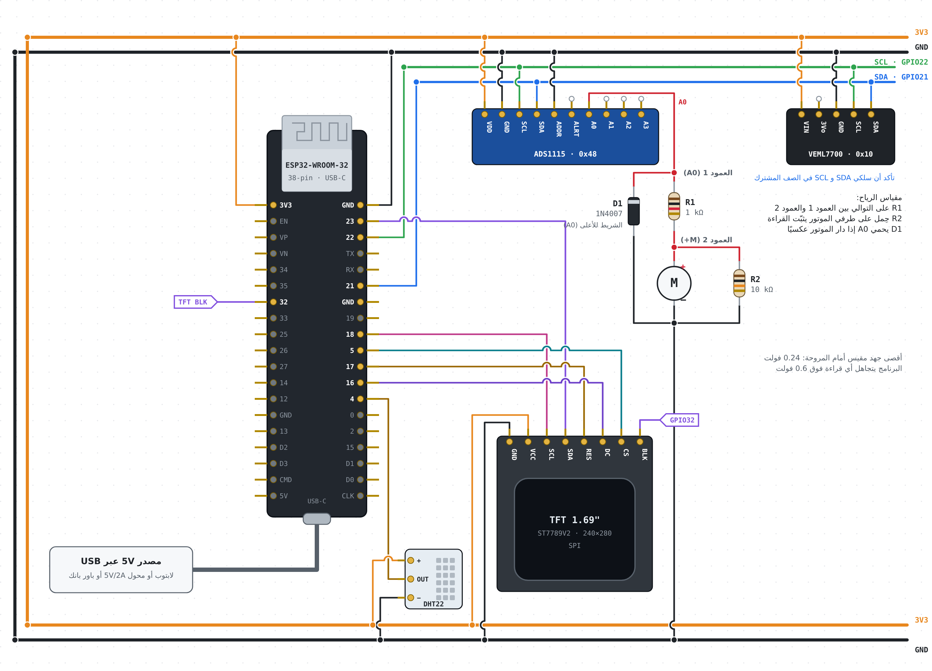
ألوان الأسلاك: برتقالي 3V3، أسود GND، أزرق SDA، أخضر SCL، أحمر إشارة الموتور. النقطة تعني اتصالًا، والقوس الصغير يعني تقاطعًا بلا اتصال.

توصيلات كل قطعة

لوحة ESP32 (38 منفذًا، USB-C)
عقل العقدة. تُستخدم الأرقام المطبوعة بجانب كل طرف.
الطرف | يوصل إلى | لون السلك | ملاحظة
USB-C | مصدر 5V (لابتوب أو محول 5V/2A) | ■ رمادي | التغذية ورفع البرنامج
3V3 | خط 3V3 | ■ برتقالي | يغذي كل القطع
GND | خط GND | ■ أسود | أرضي مشترك
GPIO 21 | خط SDA | ■ أزرق | بيانات I2C
GPIO 22 | خط SCL | ■ أخضر | ساعة I2C
GPIO 4 | OUT في DHT22 | ■ بني | —
GPIO 18 | SCL في الشاشة | ■ وردي | ساعة SPI
GPIO 23 | SDA في الشاشة | ■ بنفسجي | بيانات SPI
GPIO 5 | CS في الشاشة | ■ تركوازي | اختيار الشاشة
GPIO 16 | DC في الشاشة | ■ بنفسجي غامق | أمر أو بيانات
GPIO 17 | RES في الشاشة | ■ بني | إعادة تشغيل الشاشة
GPIO 32 | BLK في الشاشة | ■ بنفسجي | إضاءة الشاشة

الخطوط المشتركة على لوحة التجارب
كل خط يجمع الأطراف التي تحمل نفس الإشارة.
الطرف | يوصل إلى | لون السلك | ملاحظة
خط 3V3 | ESP32 و DHT22 و ADS1115 و VEML7700 والشاشة | ■ برتقالي | لا يدخل 5V أي حساس أو الشاشة
خط GND | كل القطع ودائرة الموتور | ■ أسود | اربط الخط العلوي بالسفلي
خط SDA | GPIO 21، و ADS1115، و VEML7700 | ■ أزرق | تأكد أن السلك في الصف المشترك
خط SCL | GPIO 22، و ADS1115، و VEML7700 | ■ أخضر | تأكد أن السلك في الصف المشترك

حساس الحرارة والرطوبة DHT22
وحدة بثلاثة أطراف، فيها مقاومة السحب.
الطرف | يوصل إلى | لون السلك | ملاحظة
+ | 3V3 | ■ برتقالي | —
OUT | GPIO 4 | ■ بني | لا تضف مقاومة
− | GND | ■ أسود | —

محول ADS1115 (العنوان 0x48)
يقرأ جهد موتور الرياح.
الطرف | يوصل إلى | لون السلك | ملاحظة
VDD | 3V3 | ■ برتقالي | —
GND | GND | ■ أسود | —
SCL | خط SCL (GPIO 22) | ■ أخضر | —
SDA | خط SDA (GPIO 21) | ■ أزرق | —
ADDR | GND | ■ أسود | يجعل العنوان 0x48
ALRT | لا يوصل | — | —
A0 | العمود 1 في دائرة الموتور | ■ أحمر | إشارة الموتور
A1 و A2 و A3 | لا توصل | — | —

حساس الضوء VEML7700 (العنوان 0x10)
الطرف | يوصل إلى | لون السلك | ملاحظة
VIN | 3V3 | ■ برتقالي | —
3Vo | لا يوصل | — | خرج منظم الوحدة
GND | GND | ■ أسود | —
SCL | خط SCL (GPIO 22) | ■ أخضر | —
SDA | خط SDA (GPIO 21) | ■ أزرق | —

الشاشة 1.69 بوصة (ST7789V2، SPI)
الطرف | يوصل إلى | لون السلك | ملاحظة
GND | GND | ■ أسود | —
VCC | 3V3 | ■ برتقالي | لا تغذِّ الشاشة من 5V
SCL | GPIO 18 | ■ وردي | ساعة SPI
SDA | GPIO 23 | ■ بنفسجي | بيانات SPI
RES | GPIO 17 | ■ بني | إعادة التشغيل
DC | GPIO 16 | ■ بنفسجي غامق | أمر أو بيانات
CS | GPIO 5 | ■ تركوازي | اختيار الشاشة
BLK | GPIO 32 | ■ بنفسجي | في الجهة الأخرى من اللوحة

دائرة الموتور (مقياس الرياح)
العمود 1 والعمود 2 عمودان في لوحة التجارب.
الطرف | يوصل إلى | لون السلك | ملاحظة
A0 من ADS1115 | العمود 1 | ■ أحمر | —
R1 (1kΩ) الرأس الأول | العمود 1 | — | بني، أسود، أحمر
R1 الرأس الثاني | العمود 2 | — | —
الموتور + | العمود 2 | ■ أحمر | —
الموتور − | GND | ■ أسود | إذا ظهرت القراءة سالبة: اعكس السلكين
R2 (10kΩ) الرأس الأول | العمود 2 | — | بني، أسود، برتقالي
R2 الرأس الثاني | GND | ■ أسود | حِمل يثبّت القراءة
D1 (1N4007) جهة الشريط | العمود 1 (A0) | — | الشريط الفضي إلى A0
D1 الرأس الآخر | GND | ■ أسود | الحماية من دوران الموتور العكسي

قبل أول تشغيل
- قِس المقاومة بين 3V3 و GND قبل توصيل USB، ويجب ألا تكون قرابة صفر.
- طابق كل سلك مع الكتابة المطبوعة بجانب أطراف لوحتك، لا مع مكان الطرف في الرسم.
- تأكد أن خطي الطاقة غير مقطوعين في منتصف لوحة التجارب.
- تأكد أن جهة الشريط في D1 متجهة إلى العمود 1 (A0).
- بعد التشغيل، مسح I2C يجب أن يُظهر العنوانين 0x10 و 0x48.

